收件人： 发件人：董华 18027375109
电话： 电话：020-81577866
传真： 传真：020-81576866
时间:
HY-250R鋸骨機
特徵 ：
-全機採用不銹鋼 304，安全衛生, 易於清潔。
-帶動輪採用不銹鋼 304。
-帶動輪是直接連接，馬達可選配煞車功能。
-鋸帶壓力張緊裝置，易於調整及安裝。
-雙邊帶動輪的設計防止帶子脫落.
-高速鋸切割更平穩,減少肉屑產生.
-門蓋裝安全開關, 安全性高.
-機器設計符合CE標準。
-工作臺採用不銹鋼製成，厚度為5mm。
-附安全推桿設計，提高工作安全性。
-主动轮、辅动轮高精设计，
-震幅测试可达：0.01mm,
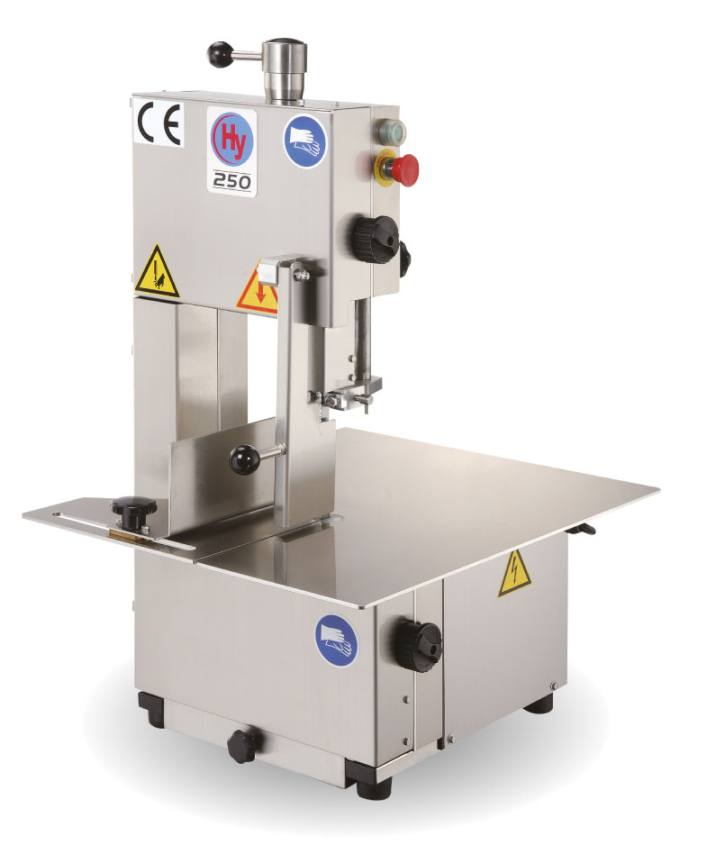
-可使切割效果最佳、浪费最少、使用成本最低。
-下轴模块化设计，无忧维护，
-无须专业维修人员，即可恢复出厂初始状态。

HY-250
外形尺寸：586x560x891mm
工作臺：586x485mm
通過尺寸：180x230mm
功率：1HP sing ph
鋸條長度：1650mm
切割速度：18.9m
重量：70kgs

